《果果的独白》

标签：第一空性法       日期：2015_05_16 作者：依果

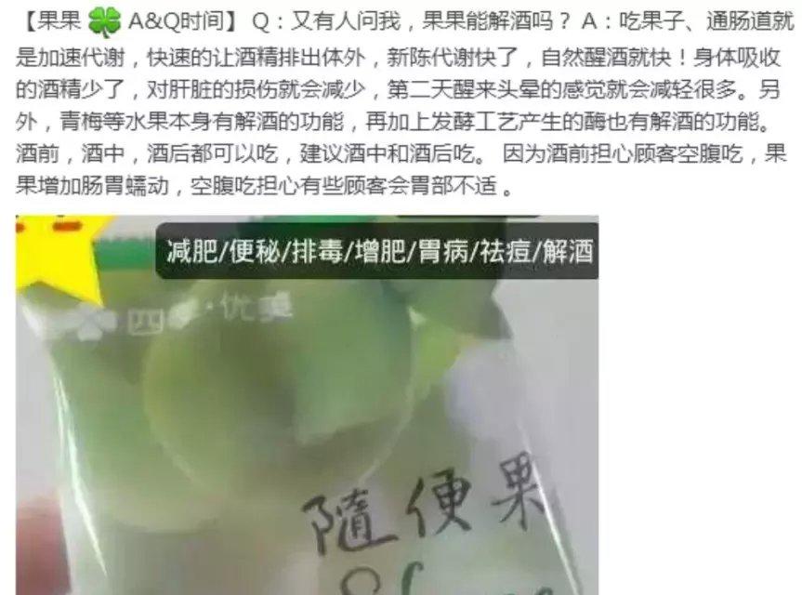

 赞美果果！

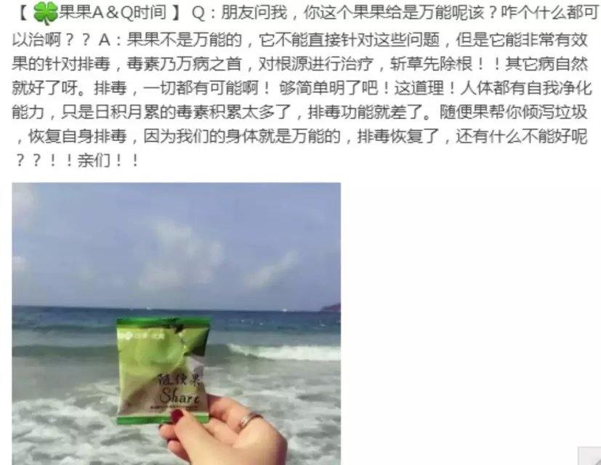

赞美！  
哈哈哈，果果是能排宿毒疾的东东。